Seminar Nr.2 Mecanica
MIȘCAREA DE TRANSLAȚIE ȘI ROTAȚIE A RIGIDULUI

Probleme propuse spre rezolvare

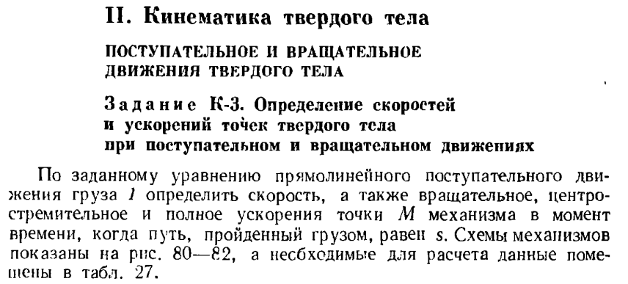
În problema dată se cunoaște ecuația de mișcare de translație a greutății 1, x = x(t). Pentru momentul de timp t = t1, când greutatea 1 va fi parcurs distanța s, determinați: vitezele unghiulare și accelerațiile unghiulare ale discurilor 2 și 3, cît și viteza, accelerația tangențială, accelerația normală și accelerația totală a punctului M în acest moment de timp. Schema mecanismelor este prezentată în desen, iar datele numerice - în Tabelul 27.
